

**２０１５年　５月号   
　古河アマチュア無線クラブ**   
**ＪＡＲＬ登録 14-1-9　クラブ局 JH1ZSB**   
　代表:JI1WLB　事務局:JH1NXU　編集:JH1WFK

平成27年度　クラブ定時総会

５月６日　つつみ公民館

今年は古河市合併10周年記念特別局運用

司会JJ1ADY上野氏により運営。会長JI1WLB杉山氏の挨拶に続き、議長JA1QAI鈴木氏を

選任、資格審査：出席数２２　委任状６　計２８　正員数３５の３分の１以上で成立

平成２６年度事業報告(JI1WLB)

計画通りに実行できた。文化祭公開運用は「古河リバーサイド倶楽部アリーナ」で実施。見学者の中から、クラブ入会希望者があった。

桃まつり記念局も定着し2,737 QSOだった。

平成２６年度決算報告(JH1NXU)

　　　ZSB用に新機種(IC-7100)を購入。ｸﾗﾌﾞ会員・ﾚﾋﾟｰﾀ会員・ｱﾜｰﾄﾞ会計からの寄付。

　　　他は平年並みの収支であった。

　　　幹事(JA1ECS JA1JEJ)の「適正である」監査報告があった。

平成２６年度アワード会計報告(JI1WLB)

アワード申請は１件。累計110件（全市郡70 全市4 全郡14 全市町村22）

ZSBの設備購入費を援助した。

平成２７年度事業計画(JI1WLB)

例年の事業を継続実施し、新規に４アマ講習会開催と「古河市合併10周年」の記念局をJH1ZSB局の指定事項変更8N1KOGAX(案)で３か月（8月～）運用する。

市として合併１０周年の記念事業が計画されている。

また、県支部の賀詞交歓会が西茨城ハムクラブ担当で県西地区開催予定。当クラブも協力する。

（KARC Web Home Pageに掲載済み）

平成２７年度予算(JH1NXU)

「古河市合併10周年」記念局は、ZSBの指定事項変更で、費用はかからない。

QSLカード費がかかるが、市の記念事業として補助金予定。

昨年並みの予算とする。

以上

**８Ｎ１ＭＯＭＯ　８Ｊ９OＮＯとコラボ運用**

福井県大野市　大野クラブと交流

[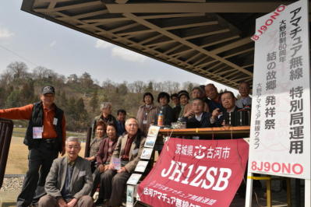](http://9321.teacup.com/jh1zsb/img/bbs/0000370.jpg)

　３月２２日～２３日、クラブ員・Family併せて１２名で大野市と金沢市を訪問。

大野市では、姉妹クラブの「大野クラブ」と久々の交流会をもち、それぞれの主管する記念局を運用。

当クラブは大野クラブの計らいで、なんと！大野城天守閣の一角で8N1MOMO/9を運用。約100交信を達成。

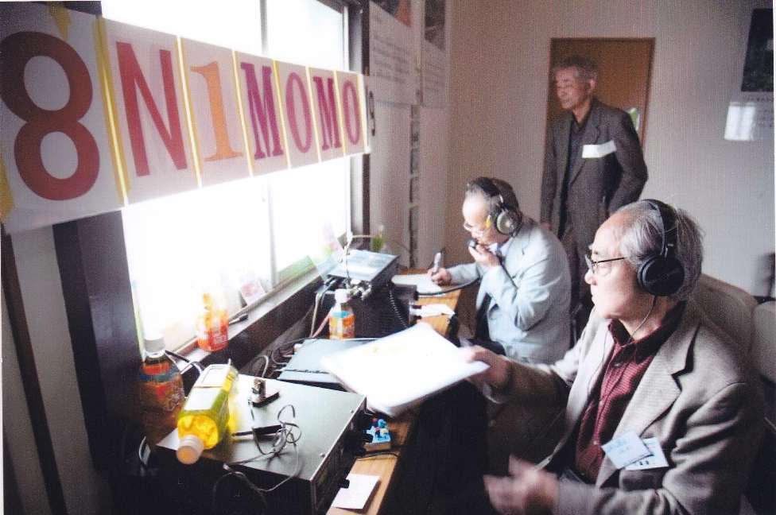

文化センターの8J9ONO

大野クラブ主管の８Ｊ９ＯＮＯ(の　記念)は城下の文化センターにて運用。

　夕食は交流会。大野クラブは再結成の関係もあり、盟約を結んだ頃とメンバーがかなり替わったが、それでも久々の再会に話は弾む。

大野城天守閣の8N1MOMO/9

翌日は大野市内を散策して金沢へ。

**１０年越えた8N1MOMO運用**

２００４年春JA1YRL/1運用からコツコツと

 今春の8N1MOMOは、2005年に記念局のサフィックス５文字が許可され、初めて運用してから11年目になりました。

1994年に古河バルンクラブから声が掛かり、市を挙げての熱気球大会「Watarase Fly-in ‘94 Koga」の支援をJA1YRL/1で運用。

2000年から「特別局」として、古河市「桃林祭(とうりんさい)」（後に「桃まつり」に改称）のＰＲを取り込み、バルンを連想するコールサイン8J1BAL。2002年から、古河をイメージする8J1KOGとして運用。

これまでは、コールサインのサフィックス文字数が３文字に制限されており、苦労をしてきました。

2005年から、特別局のサフィックスは５文字まで許可されました。

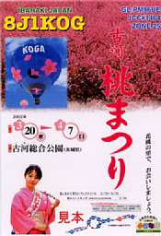そこで「バルン大会」も「桃まつり」行事の一環となったため、「古河の花桃」を強くＰＲするため、現在のコールサイン8N1MOMOとしました。

しかし、運用上はサフィックスMOMOを「もも」と送信すると「厳密には違法」となるので（クレームをつける局もいました）「MIKE OSACAR MIKE OSCAR “もも”です」と面倒な送信になりました。「もも」のほうがよっぽど相手はよく判ってくれました。

　この記念局の歴史の中に、2011年「東日本大震災」において、「桃まつり」が中止となり、特別局も運用中止。事前に運用した分だけ、地味なカード発行になったこともありました。

この時は、スポーツ交流センターで局設備のセットアップが完了し、運用にはいった“まさに”その時に！大きな揺れに襲われ、交流センターの水道が止まるなど運用どころではなくなり、即時、桃まつり中止も決まりました。

　以後も脈々と8N1MOMOは続いています。

※クラブホームページにてQSLカードの歴史で紹介しています。

※県内では潮来市「あやめ祭り」水戸市「梅まつり」が特別局運用。

**古河市合併10周年記念局**

８Ｎ１KOGAXをＺＳＢ指定事項変更で運用予定

　鹿島神宮の「御船祭」は“宗教行事”で免許不可とのことでした。

　クラブ総会報告にあるとおり、本年８月よりクラブ局JH1ZSBの指定事項（コールサイン）変更で３か月間運用することになりました。

コールサインは8N1KOGAX.。

KOGAと10年をいかに表現するか、いろいろ意見がありました。

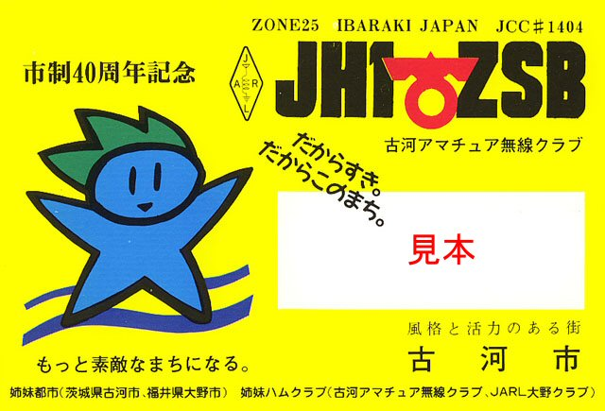8N1ΦKOGAも有力候補でしたが「8N1Φは昔のアンカバー局JA1Φ（テン）を連想し、あまり愉快でない思いをする人もいるのでは・・・」との意見がありKOGAの後に１０を表すＸをつけることで落ち着きました。

　JH1ZSBの指定事項変更は手数料不要です。３か月間はJH1ZSBのコールサインは使えません。また、8N1KOGAXはJARLに入会しなければQSLカードの転送サービスを受けられませんので、JARLへの入会金と一定期間の会費を必要とします。

それでもJARLの特別局開設費用・必要な事務工数（古河市・観光協会・交流センター等から開設承諾を得る等）を勘案するとメリットがあります。

市制40周年記念カード

　市では合併10周年記念行事には「古河市合併10周年記念」「まくらがの古河　合併１０周年記念」を冠にするよう、各団体に要望がありました。文化協会や体育協会は記念事業には、これに従い銘打つようにしています。

２０１５　いばらきハムの集い　今年も出展計画中！

　６月２１日（日）　土浦市民会館で開催される「ハムの集い」に、昨年に続きクラブの活動紹介とジャンク販売で出展します。

昨年は「クラブ発表」でも頑張りました。

会員の皆さん！クラブ発表のない分、ＰＲのためのアイディアを寄せて下さい。

また、出品できるジャンク等（ゴミはダメ）ありましたら、会長まで一報下さい。

　ＪＡＲＤ主催の「第４級アマチュア無線技士標準コース養成課程講習会」を、当クラブを事務代行機関として開催する運びとなりました。

**第４級アマチュア無線技士講習会開催予定**

当クラブを事務代行機関として

　期　日　　平成２７年８月１６日（日）　開講諸注意　法規

８月２３日（日）　無線工学　終了試験　オリエンテーション

　場　所　　古河市　中央公民館　　下大野２２４８番地

定　員　　４８名

　体　制　　管理責任者JI1WLB(杉山)　　　　 受付事務担当者JH1GDT(狩野)

　　　　　　無線工学講師JH1NXU(井口) 法規講師JH1WFK(深津)

　栃木県小山地区では、最近２回実施されましたが、茨城県西地区では久々の開催となります。

上記の管理責任者・事務担当者・講師担当者は、既にそれぞれの研修を修了しており、実施に向けて準備を進めております。

当クラブ会員におかれては、講習会実施については厳格な規定があり、教室への入室は上記担当以外一切できませんが、受講者の獲得や会場周辺の整理など、側面からの支援をよろしくお願い致します。

　　　　　　　　　　　　今　後　の　行　事　予　定（前期）

|  |  |  |  |
| --- | --- | --- | --- |
| 期　　日 | 行　　事　　名 | 場　　所 | 備　　考 |
| 6月 7日(日) | 支部役員・クラブ代代表会議 |  |  |
| 6月14日(日) | JARL社員総会 | 東京 | JH1NXU JH1WFK |
| 6月21日(日) | 支部ハムの集い　ブース設置 | 土浦市民会館 | 展示・ジャンク |
| 6月28日(日) | クラブ例会 |  |  |
| 7月 4日(土) | オール茨城コンテストⅡ部 | All JA併設 | 5日(日)まで |
| 7月25日(土) | 栃木・茨城合同ミーテイング | 栃木県 | 26日(日)まで |
| 8月 1日(土) | フィールドデーコンテスト | 選定中 | 2日(日)まで |
| 8月16日(日) | ４アマ講習会（法規） | 中央公民館 |  |
| 8月23日(日) | ４アマ講習会（工学）試験 | 中央公民館 | オリエンテーション |
| 8月　中旬 | 浅野恭司原画展支援 |  | 文協行事 |
| 8月22日(土) | ハムフェア（工作教室支援） | ビッグサイト | 22日準備　24日まで |
| 8月**日( ) | 古河市制10周年記念局運用 |  | 8N1KOGAX(予)３か月 |
| 9月 1日(火) | 支部非常通信訓練 | 県内全域 | 夜間訓練 |

　編集後記

　JARL会員増強運動が実施されています。会員獲得にご協力をお願いします。